ΑΝΑΡΤΗΤΕΑ ΣΤΗ ΔΙΑΥΓΕΙΑ
Λιβαδειά 24 /12/2020
Αριθ. Πρωτ. : 25180

ΑΠΟΣΠΑΣΜΑ

Από το πρακτικό της αριθμ. 41^{ης} /2020 ΤΑΚΤΙΚΗΣ ΜΕ ΤΗΛΕΔΙΑΣΚΕΨΗ Συνεδρίασης της Οικονομικής Επιτροπής Δήμου Λεβαδέων

Αριθμός απόφασης : 336

Αποδοχή της υπ΄ αριθμ. 94/2020 μελέτης με τίτλο: «Ανάδειξη ιστορικού χώρου Αγ. Παρασκευής και οδού πρόσβασης (Γιαννούτσου)»

Στη Λιβαδειά σήμερα 18^{η} Δεκεμβρίου 2020 ημέρα Παρασκευή & ώρα 14.00 συνήλθε σε συνεδρίαση η Οικονομική Επιτροπή του Δήμου Λεβαδέων , η οποία λόγω των κατεπειγόντων μέτρων που έχουν ληφθεί για την αποφυγή της διάδοσης του κορωνοϊού COVID-19 πραγματοποιήθηκε με τηλεδιάσκεψη ,βάσει των διατάξεων του άρθρου 77 του Ν. 4555/2018 όπως τροποποιήθηκε από το άρθρο 184 του ν.4635/2019 και μετά από την αρ.πρωτ. 24523/14-12-2020 έγγραφη πρόσκληση του Προέδρου της (Δημάρχου Λεβαδέων)
Αφού διαπιστώθηκε ότι υπάρχει νόμιμη απαρτία, επειδή σε σύνολο εννέα ( 9) μελών ήταν παρόντα έξι (6) ήτοι:

ΠΑΡΟΝΤΕΣ ΑΠΟΝΤΕΣ
1.Ταγκαλέγκας Ιωάννης – Πρόεδρος 1 Παπαϊωάννου Λουκάς
2. Καλογρηάς Αθανάσιος 2 Μπράλιος Νικόλαος
3. Δήμου Ιωάννης 3. Καραμάνης Δημήτριος
4. Καράβα Χρυσοβαλάντου - Βασιλική (απούσα στο 14^{ο} ΘΗΔ λόγω κωλύματος)
5. Μερτζάνης Κωνσταντίνος
6. Καπλάνης Κωνσταντίνος Αν και είχαν νόμιμα προσκληθεί

. Ο Πρόεδρος της Οικονομικής Επιτροπής κ. Ταγκαλέγκας Ιωάννης - Δήμαρχος Λεβαδέων κήρυξε την έναρξη της συνεδρίασης.
………………………………………………………………………………………………………..
Εισηγούμενος το 11^{ο} θέμα της ημερήσιας διάταξης(10^{ο} της με αριθμ. Πρωτ 24523/14-12-2020 Πρόσκλησης ), έθεσε υπόψη των μελών το με αριθμ. πρωτ. 24250/9-12-2020 της Δ/νσης Τεχνικών Υπηρεσιών του Δήμου στο οποίο αναφέρονται :

Έχοντας υπόψη:
- Την 94/2020 τεχνική μελέτη με τίτλο «Ανάδειξη ιστορικού χώρου Αγ. Παρασκευής και οδού πρόσβασης (Γιαννούτσου)» και κυρίως την Τεχνική Έκθεση που επισυνάπτεται σύμφωνα με την οποία:

- Σκοπός της μελέτης είναι η αισθητική και λειτουργική αναβάθμιση του ιστορικού χώρου της Αγ. Παρασκευής, διασώζοντας και αναδεικνύοντας τα διατηρητέα μνημεία και αγάλματα που σήμερα βρίσκονται διάσπαρτα στον περιβάλλοντα χώρο με παράλληλες παρεμβάσεις εξωραϊσμού της οδού Γιαννούτσου που αποτελεί την κύρια πρόσβαση σε αυτόν.
Η έκταση της μελέτης, στην οποία προτείνεται η αποκατάσταση είναι 1.780μ2 και ανήκει στον Δήμο Λεβαδέων.
Η τελική έκταση της περιοχής επέμβασης είναι 3.760μ2. Ενώ η οδός πρόσβασης έχει μήκος 360μ.
O Ιερός Ναός της Αγίας Παρασκευής βρίσκεται σε κεντρική θέση και είναι σημαντικός Μεσαιωνικός ναός που έχει χαρακτηρισθεί διατηρητέο μνημείο (ΥΠΠΟ -1η ΕΒΑ, ΦΕΚ 748/Β/29-9-1993).
Συνδέεται με τον μεγάλο αγώνα του Έθνους, καθώς την 1η Απριλίου 1821 πραγματοποιήθηκε στο ναό πανηγυρική δοξολογία από τους επισκόπους Σαλώνων, Ταλαντίου και Αθηνών, οι οποίοι ευλόγησαν την επαναστατική σημαία του Αθ. Διάκου.
Η περιοχή μελέτης βρίσκεται εντός σχεδίου πόλεως, μεταξύ των οδών Αναλήψεως, Ζαλόγγου και Δραγατσανίου. Αποτελεί χώρο πρασίνου, και σύμφωνα με το ΦΕΚ 940 Δ/2004, περιλαμβάνει πεζόδρομο προς διαμόρφωση.
Εντός του χώρου εκτός του ναού, υπάρχουν επίσης αξιόλογα μνημεία σύμφωνα και με τον κατάλογο που ακολουθεί

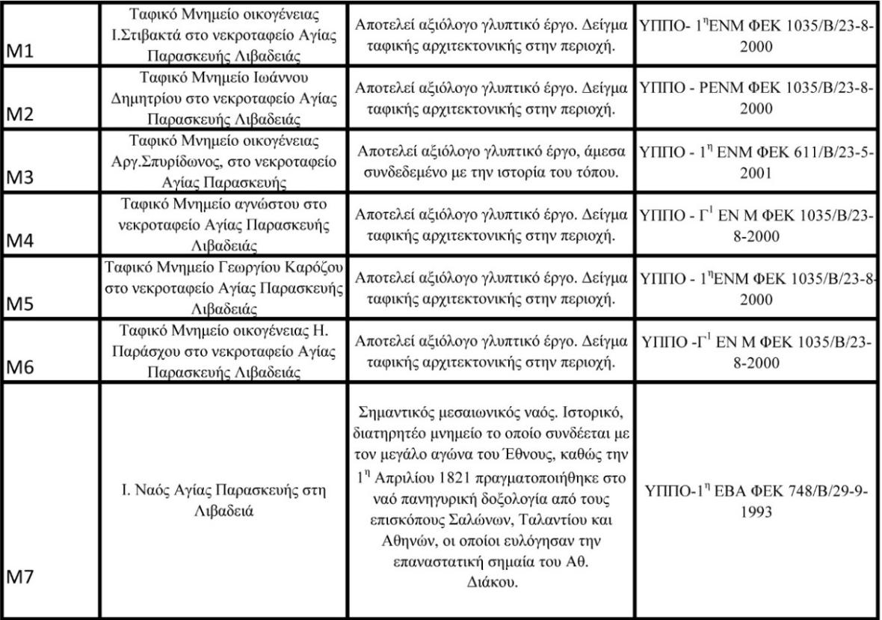

- Οι εργασίες που προβλέπονται εντός του χώρου της Αγ. Παρασκευής είναι :
- Εργασίες Χαράξεων σύμφωνα με τα σχέδια της Μελέτης
- Γενικές εκσκαφές για την διαμόρφωση της έκτασης του γηπέδου παρέμβασης.
- Εκσκαφές θεμελίων τεχνικών έργων για την κατασκευή της πέτρινης κιονοστοιχίας, του αναλημματικού τοίχου και λοιπών τοίχων αντιστήριξης,
- Εκσκαφές τάφρων, τοποθέτηση αγωγών αποστράγγισης και επανεπίχωση, κατασκευή φρεατίων κλπ.
- Κατασκευή βάσης και υπόβασης όπως προβλέπονται από τη μελέτη.
- Δαπεδοστρώσεις και κράσπεδα σύμφωνα με την μελέτη και οδεύσεις για ΑμεΑ.
- Επιστρώσεις σύμφωνα με την μελέτη
- Κατασκευή «πέτρινης κιονοστοιχίας» σύμφωνα με τη στατική μελέτη
- Κατασκευή αναλημματικού τοίχου από λιθοδομή σύμφωνα με τη στατική μελέτη
- Κατασκευή κλιμάκων σύμφωνα με τη στατική μελέτη.
- Κατασκευή τοίχων αντιστήριξης (μεταβλητού ύψους) σύμφωνα με τη στατική μελέτη.
- Κατασκευή εξώστη θέασης σύμφωνα με τη στατική μελέτη
- Κατασκευή κρήνης
- Τοποθέτηση Φωτισμού
- Κατασκευή / Τοποθέτηση σταθερών στοιχείων αστικού εξοπλισμού
- Πλήρωση με κηπευτικό χώμα και φύτευση σύμφωνα με την μελέτη.
- Κατασκευή δικτύου Άρδευσης και Φυτεύσεις

Για την οδό πρόσβασης:
- Θα πραγματοποιηθεί επέκταση των πεζοδρομίων
- Θα κατασκευαστούν οδεύσεις και ράμπες ΑμεΑ.
- Θα τοποθετηθεί κατάλληλος φωτισμός

Όλα τα ανωτέρω γίνονται με γνώμονα την προστασία και ανάδειξη του χώρου, με αρχές βιοκλιματικού σχεδιασμού, με αρχές βιώσιμης αστικής κινητικότητας καθώς και σε προσαρμογή των αρχών σχεδιασμού για ΑμεΑ.

Ο συνολικός Προϋπολογισμός ανέρχεται στο ποσό των 1.196.650,00 € ( επισυνάπτεται)

- Την υπ’ αριθμόν 37 /2020 Απόφαση - Γνωμοδότηση της Δημοτικής Κοινότητας του Δήμου Λεβαδέων μετά το υπ΄ αριθμ. 23015/20 έγγραφο της Τεχνικής Υπηρεσίας του Δήμου Λεβαδέων.

ΕΙΣΗΓΟΥΜΑΣΤΕ

Στα μέλη της Οικονομικής Επιτροπής όπως αποφασίσουν για την αποδοχή της υπ΄ αριθμό 94/2020 μελέτης με τίτλο: : «Ανάδειξη ιστορικού χώρου Αγ. Παρασκευής και οδού πρόσβασης (Γιαννούτσου)» προϋπολογισμού 1.196.650,00€ με ΦΠΑ όπως αυτή συντάχθηκε και εγκρίθηκε από την Τεχνική Υπηρεσία του Δήμου Λεβαδέων.

Η Οικονομική Επιτροπή λαμβάνοντας υπόψη :

- Το υπ΄αριθ. 24429/11-12-2020 έγγραφο της Δ/νσης Τεχνικών Υπηρεσιών του Δήμου
που είχε διανεμηθεί
- -την υπ αριθμ. 94/2020 Τεχνική Μελέτη του Δήμου Λεβαδέων που φέρει τον τίτλο «Ανάδειξη ιστορικού χώρου Αγ. Παρασκευής και οδού πρόσβασης (Γιαννούτσου)»
- Τις διατάξεις του άρθρου 40 του Ν. 4735/2020 που αντικατέστησε το άρθρο 72 του Ν.3852/2010
- Την από 11/3/2020 Πράξη Νομοθετικού Περιεχομένου (ΦΕΚ 55/Α/11-3-2020) «Κατεπείγοντα μέτρα αντιμετώπισης των αρνητικών συνεπειών της εμφάνισης του κορωνοϊου COVID-19 και της ανάγκης περιορισμού της διάδοσής του»
- Τις με αριθμ. πρωτ 18318/13-3-2020 (ΑΔΑ:9ΛΠΧ46ΜΤΛ6-1ΑΕ) και 20930/31-3-2020 (ΑΔΑ: 6ΩΠΥ46ΜΤΛ6-50Ψ) εγκυκλίους του Υπουργείου Εσωτερικών
- Την μεταξύ των μελών συζήτηση σύμφωνα με τα πρακτικά
- Την ψήφο των μελών της όπως αυτή διατυπώθηκε και δηλώθηκε δια ζώσης στην συνεδρίαση.

ΑΠΟΦΑΣΙΖΕΙ ΟΜΟΦΩΝΑ

Αποδέχεται την υπ΄αριθμ.94/2020 Τεχνική Μελέτη με τίτλο «Ανάδειξη ιστορικού χώρου Αγ. Παρασκευής και οδού πρόσβασης (Γιαννούτσου)» προϋπολογισμού 1.196.650,00€ (με ΦΠΑ 24%) , όπως αυτή συντάχθηκε και εγκρίθηκε από την Τεχνική Υπηρεσία του Δήμου Λεβαδέων

Η 94/2020 Τεχνική Μελέτη της ΤΥΔΛ αποτελεί συνημμένο της παρούσης.

Η παρούσα απόφαση πήρε αριθμό 336/2020.

Αφού συντάχθηκε το πρακτικό αυτό, υπογράφεται ως ακολούθως:
Ο ΠΡΟΕΔΡΟΣ
ΙΩΑΝΝΗΣ Δ. ΤΑΓΚΑΛΕΓΚΑΣ

ΤΑ ΜΕΛΗ
1. Καλογρηάς Αθανάσιος
2.Δήμου Ιωάννης
3.Καράβα Χρυσοβαλάντου –Βασιλική ΠΙΣΤΟ ΑΠΟΣΠΑΣΜΑ
4.Μερτζάνης Κωνσταντίνος Λιβαδειά 24-12-2020
5.Καπλάνης Κωνσταντίνος Ο ΠΡΟΕΔΡΟΣ
.

ΙΩΑΝΝΗΣ Δ. ΤΑΓΚΑΛΕΓΚΑΣ
ΔΗΜΑΡΧΟΣ ΛΕΒΑΔΕΩΝ

